Познание мира. 3 класс. Урок № Дата:___________
Тема урока: Многообразие животных.
Цель урока:
1. Образовательная: познакомить учащихся с разнообразием животного мира, условиями необходимыми для их существования; с новой классификацией животных и их групповыми признаками;
2. Развивающая: развивать логическое мышление детей, умение наблюдать и делать выводы;
3. Воспитывающая: способствовать формированию ответственного отношения к учению; воспитывать бережное отношение к живому.
Тип урока: интегрированный.
Вид урока: нетрадиционный
Методы: словесный, наглядный, частично-поисковый, практический, самостоятельная работа.
Средство обучения: учебник, таблица, карточки с индивидуальным контролем, иллюстрации, презентация, выставка книг, работы детей.
Прогнозируемый результат: умение рассказать о разнообразии животного мира.
Технология: РКМЧП
План урока:
I. Организационный момент.
II. Проверка домашнего задания, постановка цели урока.
III. Функциональная грамотность. I этап вызов.
Пробуждение интереса к предмету Кластер
IV. Работа по теме урока. II этап осмысления.
Осмысление материала во время работы над ним.
V. Физ. минутка.
VI. Применение и закрепление изученного материала.
VII. Обобщение материала, подведение итогов. III этап рефлексия.

Содержание урока:
I. Организационный этап урока.
Готовность класса к работе, организация внимания и внутренней готовности.
Каждый день — всегда, везде,
На занятиях, в игре
Смело, чётко говорим
И тихонечко сидим.
II. Проверка домашнего задания, постановка цели урока.
Мозговой штурм. По теме «Растения»
1. Какую роль играют растения в жизни людей?
2. Почему многие виды дикорастущих растений становятся редкими?
3. Назови несколько растений нуждающихся в охране.
4. Что люди делают для охраны растений?
5. Как нужно вести себя в природе, чтобы не причинить растениям вреда?
Сегодня мы покидаем царство растений, и переходим к изучению животных. Сегодня на уроке мы рассмотрим новую классификацию животных, их групповые признаки.
Выставка научной и учебной литературы, работы детей: доклады, рефераты. Таблицы, картинки.
III. Функциональная грамотность. I этап вызов. Пробуждение интереса к предмету Кластер
Составление кластера к слову «Животные», на доске и на индивидуальных листах с заданиями.
насекомые

животные
звери
рыбы
птицы

пресмыкающиеся
земноводные
Выводы. Животный мир делится на 6 групп. Дикие животные живут самостоятельно в природе: добывают себе пищу, строят себе жилища, ухаживают за своим потомством.
IV. Работа по теме урока. II этап осмысления.
Осмысление материала во время работы над ним.
1.Работа с таблицей ЗХУ. Ребята заполняют только 1 и 2 графу «Знаю» и «Хочу узнать» индивидуально, проверяют, в парах, затем в группах, выбирают того, кто будет отвечать от группы. Презентация.

ЗНАЮ | ХОЧУ УЗНАТЬ | УЗНАЛ

2. Просмотр презентации. «Какие бывают животные». В гостях у тётушки совы.
3. Поиск информации в научной и художественной литературе. Работа в группе.
4. Работа по учебнику стр. 125-127.
V. Физ. минутка.
VI. Применение и закрепление изученного материала.
1. Работа по группам. Заполнение 3 графы в таблице «Что узнал». Выводы
2. Самостоятельная работа. Эссе «Почему надо охранять животных?»
(работа индивидуально, в парах, в группе).
3. Авторский стул (с каждой группы учащиеся выбирают самое интересное Эссе, 1 ученик выходят к доске садится на стул и читает).
VII. Обобщение материала, подведение итогов. III этап рефлексия.
— Перечислите группы животных, с которыми познакомились на уроке.
— Назовите одного - двух представителей каждой группы.
— Как вы понимаете, что такое виды животных? Приведите примеры.
Если вам понравился урок и вы узнали что-то новое, поднимите руки и покажите зелёный кружочек, если не понравилось – красный.
Оценки за урок с комментированием.
Домашнее задание. Стр. 125-127, вопросы.

Стадия рефлексия.
А) Составление синквейна.
1 строчка 1 существительное (лиса)
2 строчка 2 прилагательных (хитрая, проворная)
3 строчка 3 глагола (прыгает, вынюхивает, ворует)
4 строчка 1 предложение (Лиса очень хитрое животное)
5 строчка (зверь)

Земноводные. Эти животные живут одновременно и в воде, и на земле. Выделяют три отряда: Хвостатые (саламандры), Бесхвостые (лягушки) и Безногие (червяги). Некоторые из них могут пережить замораживание/ пересыхание. Другие способны регенерировать (восстанавливать) утраченные части тела.
Рыбы. Для них характерно жаберное дыхание. Они живут и в солёных, и в пресных водах. Размеры рыб колеблются от 7,9 мм до 20 метров. Изучению рыб посвящён целый раздел зоологии называемый ихтиология.
Пресмыкающиеся (рептилии). В этот класс включат черепах, крокодилов, хамелеонов, ящериц и змей. Все они холоднокровные, это значит, что у них отсутствуют механизмы регуляции температуры тела, как у большинства других животных. Поэтому при невысоких температурах воздуха (ниже +17º) их активность снижается, они впадают в спячку. Если температура выше +50º пресмыкающиеся могут умереть от перегрева.
Птицы — теплокровные яйцекладущие позвоночные. Представители характеризуются особыми чертами:
перьевой покров по всему телу
вместо передних конечностей - крылья
наличие клюва.
Млекопита́ющие — класс позвоночных, главной отличительной особенностью является вскармливание новорождённых детёнышей молоком. Внешний вид млекопитающих крайне разнообразен. Человек тоже относится к этому классу.

Закрепление новой темы. Устно.
- Работа по таблице – групповая работа.
- А сейчас, глядя на таблицу, дайте самостоятельно характеристику животному (у каждой группы картинка).
Например: «Звери - это животные, тело которых покрыто шерстью»; «Рыбы - это водные животные, тело которых покрыто чешуей»; «Птицы — животные воздушного пространства, тело покрыто перьями»; «Насекомые — животные, у которых шесть ног».

Закрепление. Игра « Узнай кто я».
Змея Моя шкурка окрашена так, что меня очень трудно разглядеть в
траве и на камнях, когда я ползу. Иногда я меняю шкурку.
Пеликан. А у меня огромный клюв, что бы поместилась рыба. Этой рыбой я кормлю своих птенцов.
Белка. Я меняю свою шубку на зиму и на лето. Осенью собираю орехи в дупло, а грибы сушу на веточках.
Дятел. У меня очень крепкий и острый клюв, цепкие лапы и упругий хвост, чтобы легко находить вкусные личинки под корой деревьев, а мозг устроен так, что никогда не сотрясается.
Медведь. Я живу среди вечных снегов, имею тёплую белую шубу, мне не страшен мороз и легко подбираться к добыче.
Тигр. Я когда охочусь, то стою против ветра, чтобы он не донёс мой запах до жертвы, а после еды я тщательно вылизываю свою шерсть.
Цапля. Я стройная птица с длинными ногами, длинной шеей и большим клювом. Хожу по воде и зорко высматриваю лягушек и мелкую рыбу.
Верблюд. Я могу жить долгое время без воды и без пищи потому, что у меня есть запас питательных веществ в горбах. Ещё меня зовут « кораблём пустыни».

«Тонкие вопросы»  Кто…  Что…  Когда…  Может…  Будет…  Было ли…  Согласны ли вы…  Верно… | «Толстые вопросы»  Дайте объяснение почему…  Почему вы думаете…  Почему вы считаете…  В чем разница…  Предложите, что будет, если…  Можно ли изменить роли так, чтобы сделать их противоположными…  Что еще можно использовать вместо данного объекта?

Синквейн»
Происходит от французского « cing» – пять.
Это стихотворение, состоящее из пяти строк. 1строка – тема стихотворения, выраженная одним словом, обычно именем существительным
2 строка – описание темы в двух словах, как правило именами прилагательными;
3 строка – описание действия в рамках этой темы тремя словами, обычно глаголами;
4 строка – фраза из четырех слов, выражающая отношение автора к данной теме;
5 строка – одно слово, синоним к первому, на эмоционально-образном или философско – обобщенном уровне повторяющее суть темы)
синквейн может быть предложен, как индивидуальное самостоятельное задание; для работы в парах; реже как коллективное творчество. Обычно синквейн используется на стадии рефлексии. Как показывает опыт, синквейны могут быть очень полезны в качестве:
- инструмента для синтезирования сложной информации;
- способа оценки понятийного багажа учащихся;
- средства развития творческой выразительности.
Приведу примеры синквейна, написанных учащимися:
Земля
Плодородная, теплая.
Взращивает, кормит, дарует.
Недаром с любовью о ней говорим.
Матушка.
Применение приемов технологии РКМЧП (синквейн, заметки на полях, кластер, тонкие и толстые вопросы, чтение с остановкой и др.) позволило повысить интерес учащихся к урокам русского языка, литературного чтения, окружающего мира, повысить уровень речевого развития, умение систематизировать изучаемый материал, устанавливать причинно – следственные связи.

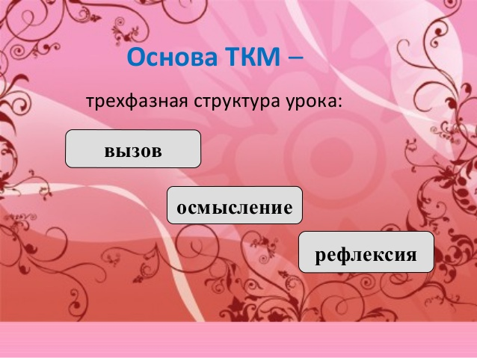
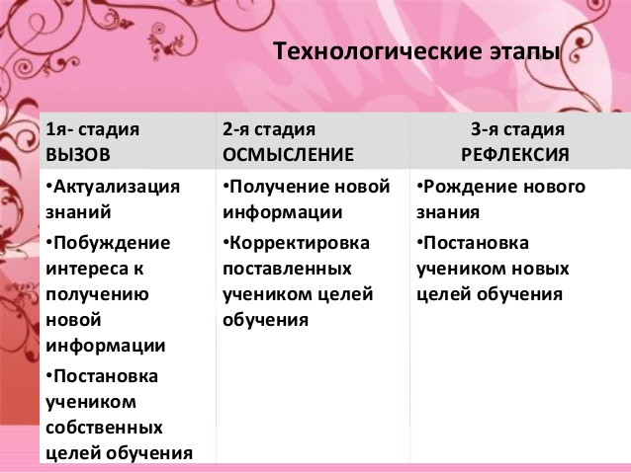
Животные:
дышат;
питаются;
рождаются;
растут;
размножаются;
умирают.

Пресмыкающиеся | животные, у которых вытянутое тело, покрытое роговой чешуей, щитками, пластинками или толстыми роговыми пластинами.

Земноводные | животные, у которых кожа голая, нежная.  Она богата кожными железами, выделяющими  слизь. У некоторых слизь может быть ядовитой.  Часть жизни земноводные проводят на земле,  а часть в воде.
Рыбы | тело покрыто скользкой чешуёй. Рыбы – водные обитатели. Передвигаться им помогают плавники. С помощью жабр рыбы дышат кислородом, растворённым в воде.

Насекомые | Тело поделено на голову, грудь и брюшко, имеется 6 ног (три пары), у большинства видов развиты крылья.

Птицы | животные, тело которых покрыто перьями.  Птицы распространены по всему миру, весьма разнообразны, многочисленны и легко доступны для наблюдения. На сегодняшний день на Земле обитает более 9800 различных видов.
Звери | животные, тело которых покрыто шерстью.

вопросы
*Где живут звери? (в лесу, в дом. условиях, в зоопарках,)
*Чем они питаются? (лиса ловит мышей, ежей, волк охотится на зайца, медведь питается ягодами, корнями и мелкими животными.)
* Кто из зверей делает запасы на зиму? (белка, ёж, крот, суслик, хомяк)
*Какие это запасы? (желуди, грибы, ягоды, зерна.)
*Как называется жилище медведя? (берлога), волка (логово), лисы (нора), белки (дупло).
* Кто ещё из зверей живёт в норах? (зайцы, кроты, мыши, суслики, хомяки).
*Кто из зверей меняет цвет шубки? (Белка, лиса, заяц). *Кто из зверей меняет рога? (лось, олень)

Ниже грудной клетки поясничный отдел в Сункаре

Ниже грудной клетки поясничный отдел в Сункаре

